Bước 1 — Xác định Entity, Attribute, Khóa chính
Entity | Attribute cần lưu | Khóa chính (PK) đề xuất
CAN_HO | MaCH, DienTich, SoTang | MaCH
HOP_DONG_THUE | MaHD, NgayBatDau, NgayKetThuc | MaHD
KHU_VUC | MaKhuVuc, TenKhuVuc | MaKhuVuc

- MaCH trong HOP_DONG_THUE là FK CAN_HO (MaCH)
- MaKhuVuc trong CAN_HO là FK KHU_VUC (MaKhuVuc)
- MaCH trong HOP_DONG_THUE nên đặt là UNIQUE để có tối đa 1 căn hộ thuê

Bước 2 — Vẽ quan hệ
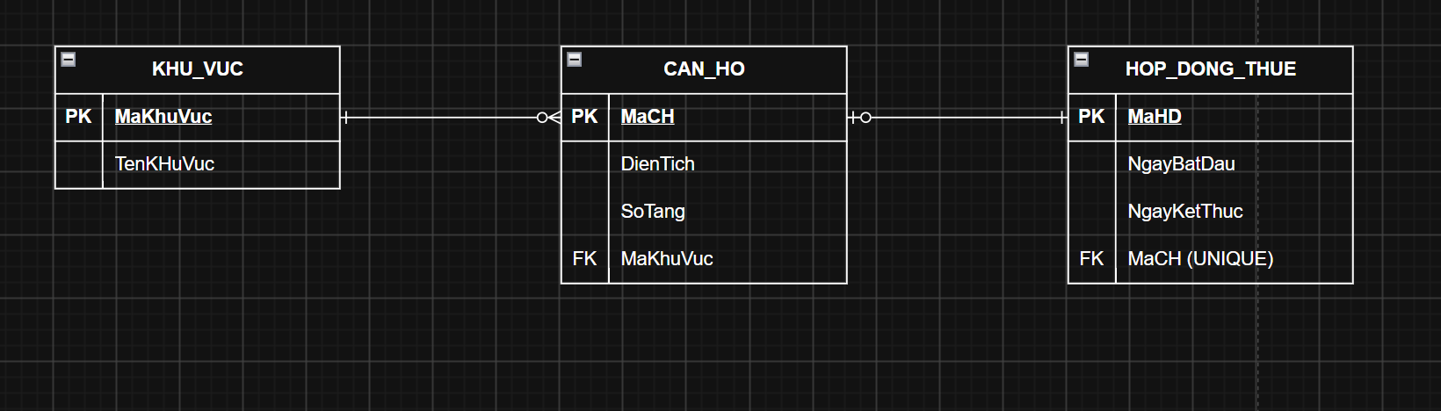

Bước 3 — Chuẩn hóa dữ liệu
- Bảng ban đầu vi pham 3NF
MaCH | DienTich | MaKhuVuc | TenKhuVuc
CH01 | 45 | KV01 | Quận 1
CH02 | 60 | KV01 | Quận 1
CH03 | 50 | KV02 | Quận 7

Phân tích vi phạm:
- Khóa chính: MaCH
- TenKhuVuc phụ thuộc bấc cầu vào MaCH
- Cột TenKhuVuc vi phạm chuẩn 3NF

- Cách sửa để đạt 3NF
Tách thành 2 bảng:
Bảng KHU_VUC
MaCH | DienTich
CH01 | 45
CH02 | 60
CH03 | 50

Bảng CAN_HO
MaKhuVuc | TenKhuVuc
KV01 | Quận 1
KV01 | Quận 1
KV02 | Quận 7

